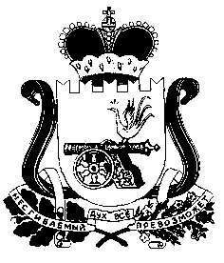
КАРДЫМОВСКИЙ РАЙОННЫЙ СОВЕТ ДЕПУТАТОВ

Р Е Ш Е Н И Е

от 25.01.2018 № Ре-00005

О внесении изменений в решение Кардымовского районного Совета депутатов от 18.04.2017 № 24 «О размере, условиях и порядке предоставления компенсации расходов на оплату жилых помещений, отопления и освещения педагогическим работникам муниципальных образовательных организаций, проживающим и работающим в сельских населенных пунктах, рабочих поселках (поселках городского типа) в муниципальном образовании «Кардымовский район» Смоленской области»

Кардымовский районный Совет депутатов

Р Е Ш И Л:

Внести в решение Кардымовского районного Совета депутатов от 18.04.2017 № 24 «О размере, условиях и порядке предоставления компенсации расходов на оплату жилых помещений, отопления и освещения педагогическим работникам муниципальных образовательных организаций, проживающим и работающим в сельских населенных пунктах, рабочих поселках (поселках городского типа) в муниципальном образовании «Кардымовский район» Смоленской области» следующее изменение:

1) пункт 6 решения дополнить абзацем следующего содержания:
«Выплата денежной компенсации производится на основании представленных педагогическим работником образовательного учреждения в уполномоченный орган документов (копий документов), подтверждающих расходы на оплату жилой площади с отоплением и освещением в сельской местности, рабочих поселках (поселках городского типа).»
2. Настоящее решение вступает в силу со дня его подписания.

Председатель Кардымовского районного Совета депутатов  ________________Г.Н. Кузовчикова | Глава муниципального образования  «Кардымовский район» Смоленской области  ____________________П.П. Никитенков

